Rappels
Comme nous l'avons vu, les arbres binaires sont constitués de nœuds pouvant donner 0, 1 ou 2 enfants. On définit généralement à partir du nœud racine deux sous-arbres disjoints :
- Le sous-arbre gauche pouvant être noté SAG ou simplement G
- Le sous-arbre droit pouvant être noté SAD ou D

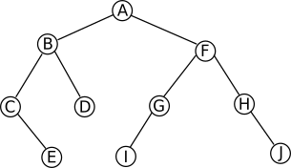

Sous-arbre gauche Sous-arbre droit

L'élément contenu dans le nœud racine est aussi appelé étiquette.

Exercice 1 (à rendre)
Soit les arbres suivants :
Arbre A Arbre B
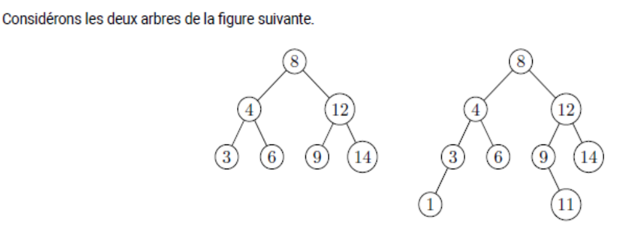
- Expliquer pourquoi il s'agit d'arbres binaires.
- Pour l'arbre A, donner sa racine, la racine de son fils gauche puis la racine de son fils droit.
- Donner la taille et la hauteur des deux arbres.
- Pour l'arbre B, donner les nœuds à profondeur 0, puis 1, puis 2, puis 3.

Type abstrait Arbre
De façon analogue aux structures abstraites séquentielles (les listes), on peut proposer une structure abstraite hiérarchique qui pourra être implémentée informatiquement de différentes façons. Plusieurs représentations sont possibles, un arbre pouvant être défini récursivement sur des éléments de type N :
- Soit un arbre est vide,
- Soit il est composé d'un élément de type N, d'un sous-arbre gauche et d'un sous-arbre droit.
Les éléments de mesures taille et hauteur d'un arbre peuvent être utiles.
La capacité à parcourir un arbre devra être prise en considération.

Voici quelques représentations possibles.

Représentation avec des tableaux
En langage Python, il est possible d'implémenter des arbres binaires à l'aide de tableaux de type list :
arbre=[étiquette racine,[SAG],[SAD]]
L'arbre étant alors noté : [None,[],[]]
implémentation | visualisation | hauteur | taille
A1=[20,[],[]] | 20
A2=[20,[5,[],[]],[3,[],[]]] | 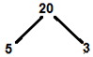
A3=[20,[5,[10,[],[]],[14,[],[]]],[3,[],[]]] | 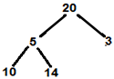
A4=[20,[5,[10,[],[]],[14,[],[]]],[3,  [22,[],[]],[29,[],[]]]] | 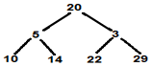

Exercice 2 (à faire)
- Donner la hauteur et la taille de chacun des arbres définis dans ce tableau.
- Proposer un algorithme permettant de calculer la taille d'un arbre.

Cette implémentation a l'avantage d'être assez simple à mettre en œuvre. Elle donne également la possibilité de modifier les étiquettes de l'arbre. Mais il est assez rare d'avoir besoin de faire cela, il est même souvent souhaitable de ne pas pouvoir modifier les éléments contenus dans les nœuds.

Représentation avec des tuples
L'implémentation des arbres à l'aide de tuples est similaire à la précédente et elle a déjà été utilisée dans quelques exercices de la fiche de cours sur le vocabulaire des arbres.
Le second arbre donné ci-dessus serait défini ainsi : A2=(20,(5,(),()),(3,(),()))
La structure est également indexée, mais les éléments ne seront plus modifiables (ce qui parfois est pratique pour éviter des modifications involontaires).

Exercice 3 (à programmer)
Ouvrir le fichier implementation1_eleve.py.
- Coder la fonction est_vide selon sa documentation.
- Coder la fonction taille.
Remarque : Par convention, la hauteur de l'arbre vide est $-1$.

- Coder la fonction hauteur.

Exercice 4. (à rendre)
Dans ce programme, la fonction draw_tree permet de représenter un arbre.
- Etudier le code de cette fonction et préciser quelles fonctions sont indispensables pour son fonctionnement.
- L'utiliser pour représenter les arbres A2, A3 et A4 proposés précédemment.

Représentation avec une classe
Un arbre étant défini récursivement sur des éléments de type Nœud, il est naturel de penser à une implémentation à l'aide d'une classe Nœud et d’une classe Arbre.

Exercice 5 (à rendre)
Ouvrir le fichier implementation2_eleve.py. Dans ce programme, la classe Arbre n’est pas définie.
- Une classe Noeud est définie, combien d'attributs possède un objet de cette classe.
- Expliquer précisément le test de la méthode estFeuille.

Pour le moment nous allons utiliser cette classe pour étudier les variables définies à la fin du programme.
arbre=Noeud(13,Noeud(5),Noeud(20,Noeud(15),Noeud(45,None,Noeud(51))))
petit1=Noeud(13)
petit2=Noeud(25)
moyen=Noeud(13,petit1,petit2)
grand=Noeud(15,None,moyen)

Exercice 6 (à rendre)
Donner les valeurs de :
arbre.value ; arbre.left ; arbre.right
moyen.left ; moyen.left.left
arbre.right.value ; arbre.right.left ; arbre.right.right.value

La fonction graphicarbre(noeud) permet d'obtenir un visuel graphique de l'arbre fourni en paramètre. Il n'est pas demandé d'étudier le code des fonctions utilisées pour effectuer ce tracé.

Exercice 7 (à faire)
Lancer le programme puis saisir dans le shell :
>>> graphicarbre(arbre)
>>> graphicarbre(petit1)
Obtenez de même les graphiques des variables petit2, moyen et grand.

Exercice 8 (à rendre)
- Définir à l'aide de la classe Noeud, les arbres A et B de l'exercice 1. Les faire tracer pour contrôler.
- Faire de même avec les arbres A2, A3 et A4 proposés précédemment dans le tableau
Licence : CC BY SA Auteurs : Barbier A, Wozniak J, lycée Ribot

